STŘED ÚSEČKY

Jenda Lámal dostal od tatínka za úkol přelomit špejli ihned (BEZ PRAVÍTKA!!!) na jeden pokus na půl. Má však k dispozici delší provázek než je samotná špejle. Dokážete mu pomoci?
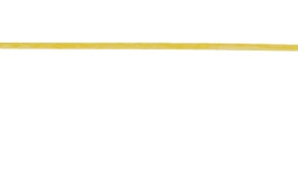

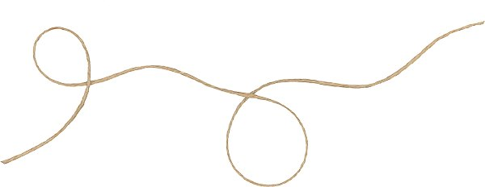

Řešení:
Zkrátíme provázek na přesnou délku špejle. Po té jej přehneme v polovině (oba konce provázku se budou přesně překrývat) a přiložíme k začátku špejle. Konec přehnutého provázku bude určovat přesné místo zlomu špejle = její POLOVINU.

Bod S je středem přímky AB. Vyznač, kde se bude nacházet bod B a celou úsečku sestroj.

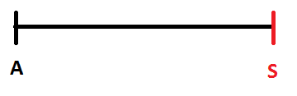

Řešení:
Protáhneme úsečku AS a naneseme kružítkem z bodu S vzdálenost AS.

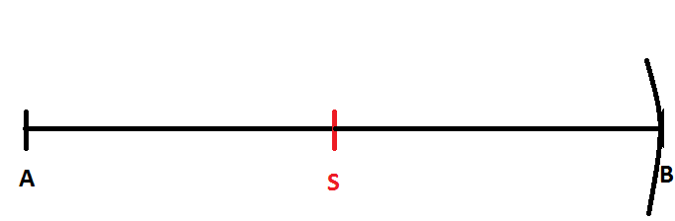

GRAFICKÝ SOUČET ÚSEČEK

Na přímce p vytvoř grafický součet trojúhelníku ABC.

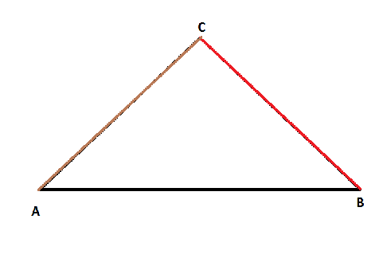

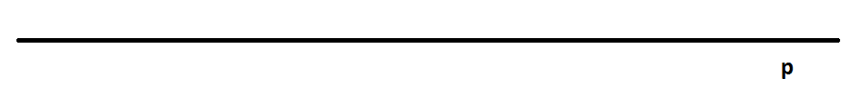

GRAFICKÝ ROZDÍL ÚSEČEK

Doplň čísla v známém českém přísloví:
……….. MĚŘ, …………. ŘEŽ!!!!

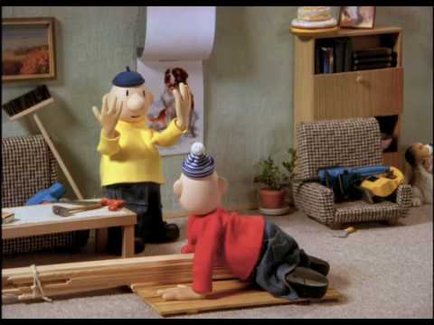

Koumáci Pat a Mat řezali trámy na střechu, bohužel jeden uřízli kratší. Jak zjistili, o kolik cm se zmýlili?

ŘEŠENÍ:
Přiložili trámy přesně vedle sebe a o kolik cm trám přečníval, o tolik cm se spletli☹
